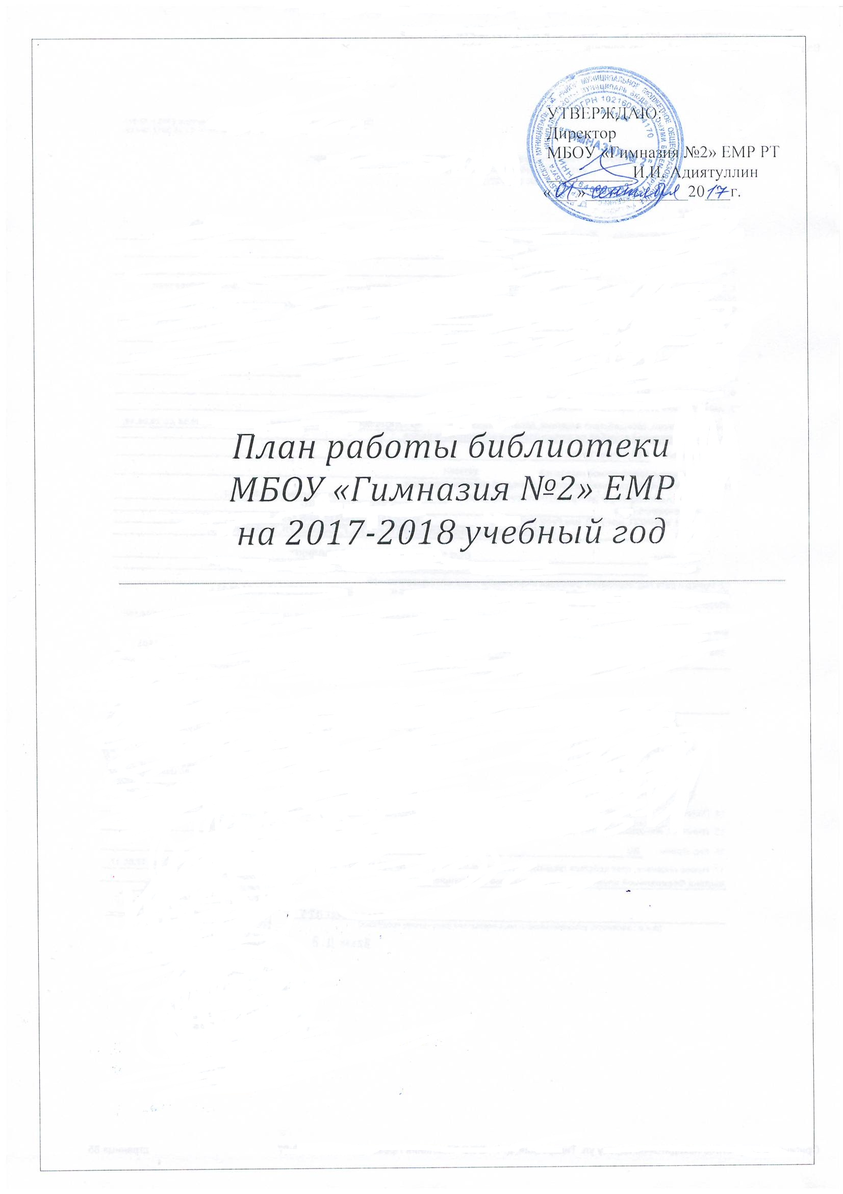

УТВЕРЖДАЮ:
Директор
МБОУ «Гимназия №2» ЕМР РТ
__________И.И. Адиятуллин
«___»____________20___г.

План работы библиотеки

МБОУ «Гимназия №2» ЕМР

на 2017-2018 учебный год

1. Цель и задачи библиотечной работы. Основные функции библиотеки.
2. Работа с читателями.
3. Формирование библиотечных фондов.
4. Работа по сохранности книжного фонда.
5. Работа с учебниками.
6. Ведение справочно-библиографического аппарата.
7. Общественная работа.
1. Цели и задачи библиотечной работы:
1. Обеспечить доступ участникам учебно-воспитательного процесса к информации, знаниям, культурным ценностям.
2. Формировать у читателей навыки независимого библиотечного пользователя.
3. Оказывать помощь обучающимся, воспитанникам в социализации через культурное и гражданское самосознание, развитие их творческого потенциала.
4. Содействовать усвоению учебных предметов, научить читать, понимать и любить книги через организацию мероприятий, содействующих эмоциональному и культурному развитию детей.
5. Воспитывать бережное отношение к школьному имуществу, к книге.
Основные функции библиотеки
1.Образовательная. Библиотека поддерживает и обеспечивает образовательные цели школы, осуществляет свою деятельность в соответствии с основными направлениями развития образования в школе.
2. Информационная. Библиотека предоставляет возможность использовать информацию вне зависимости от ее вида, формата, носителя.
3. Культурная. Библиотека организовывает мероприятия, формирующие культурное и социальное самосознание, содействует эмоциональному развитию учащихся.

2. Работа с читателями.
Мероприятия | Сроки | Ответственные
- Выдача учебников учащимся гимназии.  - Перерегистрация читателей и регистрация новых учащихся.  - Прием учебников и художественной литературы от учащихся. | конец августа –  начало сентября  сентябрь  май-июнь | библиотекарь  Мустаева В.М.  библиотекарь  Мустаева В.М.  библиотекарь  Мустаева В.М.
Пропаганда литературы
Индивидуальная работа
- Осуществлять руководство чтением, помогать детям, повышать культуру чтения.  - Проводить рекомендательные беседы при выдаче книг и беседы о прочитанном.  - Прививать любовь к книге, воспитывать культуру чтения, бережное отношение к печатным изданиям.  - Привлекать каждого учащегося к систематическому чтению с целью успешного изучения учебных предметов, развития речи и мышления, познавательных интересов и способностей. | В течение года  В течение года  В течение года | библиотекарь  Мустаева В.М.  библиотекарь  Мустаева В.М.  библиотекарь  Мустаева В.М.
Массовая работа
- Посещение центральной библиотеки с учащимися гимназии.  - Проводить беседы о бережном и аккуратном обращении с книгой.  - Помогать и обучать учащихся навыкам работы со словарями, справочниками, энциклопедиями.  - Организовать следующие книжные выставки:  - 3 сентября - «Международный День борьбы с терроризмом»  - 12 апреля – Ко Дню космонавтики  - 26 апреля – Ко дню Г.Тукая  - К 70-летию со Дня Победы в Великой Отечественной войне  Оформить стенд:  - Информационный уголок читателя (информация о новых поступлениях художественной и учебной литературы, необходимые объявления)  5. Осуществлять подбор учебной и методической литературы к предметным олимпиадам в помощь педагогам и обучающимся  6. Ремонтировать ветхие книги  7. Рейды по проверке состояния учебников у учащихся. | В течение года  В течение года  В течение года  Сентябрь  апрель  апрель  май  В течение года  В течение года  В течение года  В течение года | библиотекарь  Мустаева В.М.  библиотекарь  Мустаева В.М.  библиотекарь  Мустаева В.М.  библиотекарь  Мустаева В.М.  библиотекарь  Мустаева В.М.  библиотекарь  Мустаева В.М.  библиотекарь  Мустаева В.М.  библиотекарь  Мустаева В.М.  библиотекарь  Мустаева В.М.  библиотекарь  Мустаева В.М.

3. Формирование библиотечного фонда
1. | Прием и выдача учебников | Сентябрь, май
2. | Информирование учителей о новых поступлениях учебников и учебных пособий за лето | сентябрь
3. | Составление и обновление электронного фонда учебной литературы | в течение года
4. | Выдача изданий читателям | В течение года
5. | Соблюдение правильной расстановки на стеллажах | постоянно
6. | Своевременно вести учет и обработку новых поступлений | По мере поступления
7. | Своевременно оформить подписку на периодическую печать | дважды вгод
8. | Периодическое списание фонда с учетом ветхости и морального износа | 1 раз в 2 года
9. | Оформление новых разделителей | Январь
10. | Работа по мелкому ремонту книг и учебников | В течение года
11. | В конце учебного года провести инвентаризацию учебников | Май-июнь
12. | Своевременно подать заявку на учебную и методическую литературу | В первой половине учебного года
13. | Работа с задолжниками, как среди учеников, так и среди педагогов. | постоянно
Для обеспечения учета при работе с фондом вести следующую документацию:
– книга суммарного учета фонда библиотеки для художественной литературы и учебников;
– инвентарные книги;
– папка «Копии накладных» на худ. литературу и учебники;
– читательские формуляры.
4. Работа по сохранности книжного фонда
- Отбирать книги для ремонта.
- Вести работу с должниками.
- Оформлять замену потерянных книг.
- Один раз в месяц проводить санитарный день.
- Не реже 2-х раз в неделю делать влажную уборку помещения библиотеки.
- Проверять состояние огнетушителей и вовремя обновлять их.
- Работа с учебниками
- К 4 сентября обеспечить всех учащихся учебниками.
- Правильно осуществлять прием новых учебников, учет и обработку.
- Аккуратно вести книгу суммарного учета, книгу копий накладных полученных школьных учебников, пополнять картотеку учебников.
- Оформить заказ новых учебников на 2016-2017 учебный год.
- В мае 2015 года отобрать и сдать в макулатуру старые учебники, составить акт на их списание.
- Осуществлять взаимовыручку с другими школьными библиотекарями.
- В конце мая – начале июня 2016 года собрать у учащихся все учебники, на потерянные и испорченные учебники составить акт на замену.
6. Ведение справочно-библиографического аппарата
1. | Проведение обзоров новинок для педагогов | По мере поступления
2. | Подбор документов для педагогов в помощь проведению педсоветов, семинаров и др. методических мероприятий | По запросам
3. | Помощь учащимся в подборе материала по теме урока | По запросам читателей
4. | Организация и оформление тематических книжных выставок | По теме к датам календаря
5 | Продолжать заносить новые поступления учебников в электронный фонд учебной литературы | По мере поступления

- Общественная работа
- Посещать семинары библиотечных работников в ЕМР.
- Изучать опыт работы других школьных библиотекарей.
- Принимать участие в школьных педагогических советах, профсоюзных собраниях, МО словесников и других школьных мероприятиях.
Выполнять все предписания администрации гимназии и методистов ИМЦ ЕМР.

Библиотекарь
Мустаева В.М.

